ОТЧЕТ
об итогах реализации инициативного проекта

1. Наименование района города Ростова-на-Дону, на территории которого реализовывался инициативный проект: Советский район города Ростова-на-Дону.
2. Наименование инициативного проекта: «Благоустройство территории вокруг быстровозводимых спортивных комплексов МБУ ДО «СШ №12» по адресу:
г. Ростов-на-Дону, ул.2-я Краснодарская, 149В»
3. Информация об итогах реализации инициативного проекта: реализован.
4. Даты начала и окончания реализации инициативного проекта:
с 15.04.2024 по 31.05.2024.
4.1. Планируемый срок реализации инициативного проекта в случае нарушения установленного срока: проект реализован 10.07.2024 с нарушением срока реализации.
Сроки выполнения работ по контракту (31.05.2024г.) были нарушены в связи
с проблемами у подрядчика по обеспечению необходимыми материалами.
В ходе выполнения работ подрядчику было направлено письмо об активизации выполнения работ в соответствии со сроками исполнения контракта. По факту нарушения сроков исполнения контракта с подрядчиком проведена претензионная работа, направлена претензия об уплате неустойки в размере 60 218,65 руб. До настоящего времени неустойка не оплачена.

N  п/п | Наименование выполненной работы, оказанной услуги, закупленного товара в рамках реализации инициативного проекта | Стоимость выполненной работы, оказанной услуги, закупленного товара в рамках реализации проекта | Ф.И.О. физического лица и (или) индивидуального предпринимателя, наименование юридического лица, выполнившего работу
1 | 2 | 3 | 4
1. | Благоустройство территории вокруг быстровозводимых спортивных комплексов МБУ ДО «СШ №12» по адресу: г.Ростов-на-Дону, ул.2-я Краснодарская, 149В | 2895,13 тыс. рублей | Индивидуальный предприниматель  Аветисян О.А.
 | Итого | 2895,13 тыс. рублей

Сведения о поступлении и расходовании средств на реализацию инициативного проекта | Планируемый объем средств |  | Фактический объем средств
 | Сумма  (тыс. рублей) | Доля в общей сумме (процентов) | Сумма  (тыс. рублей) | Доля в общей сумме (процентов)
1 | 2 | 3 | 4 | 5
Всего на реализацию инициативного проекта, в том числе: | 2895,13 | 100 | 2895,13 | 100
объем средств местного бюджета | 2685,13 | 92,7 | 2685,13 | 92,7
объем инициативных платежей физических лиц | - | - | - | -
объем инициативных платежей юридических лиц, индивидуальных предпринимателей | 210,00 | 7,3 | 210,00 | 7,3
Причины отклонения от запланированной стоимости инициативного проекта | По результатам проведения закупочных процедур образовалась экономия в размере 0,003 тыс. рублей

Фотоматериалы
№  п/п | Фотография объекта до реализации  инициативного проекта | Фотография объекта после реализации  инициативного проекта
1. | 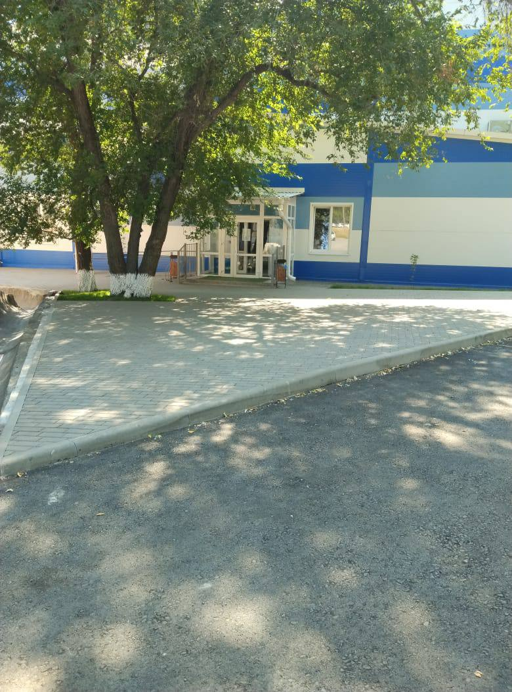  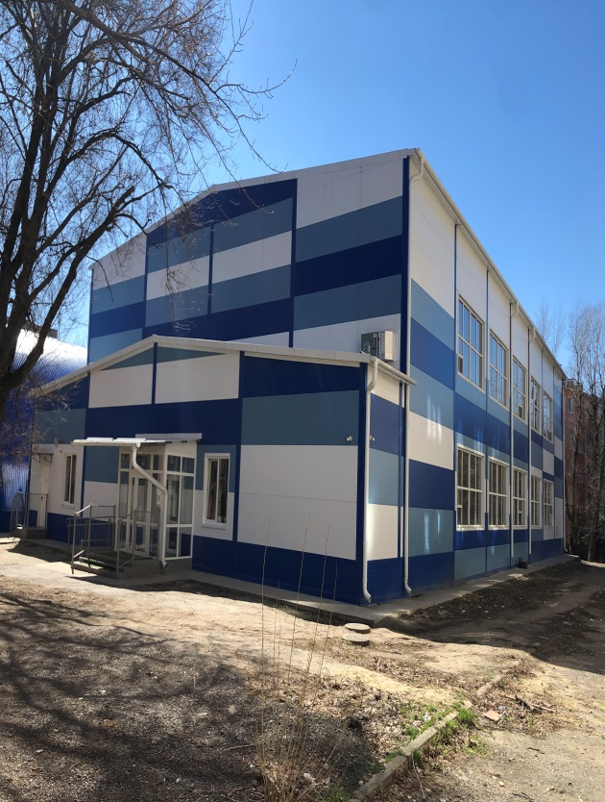
2. | 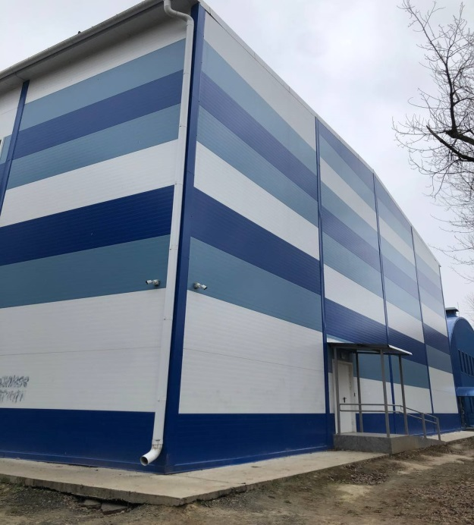 | 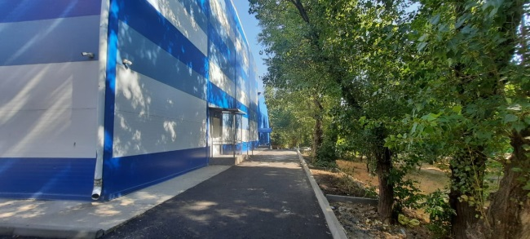
3. | 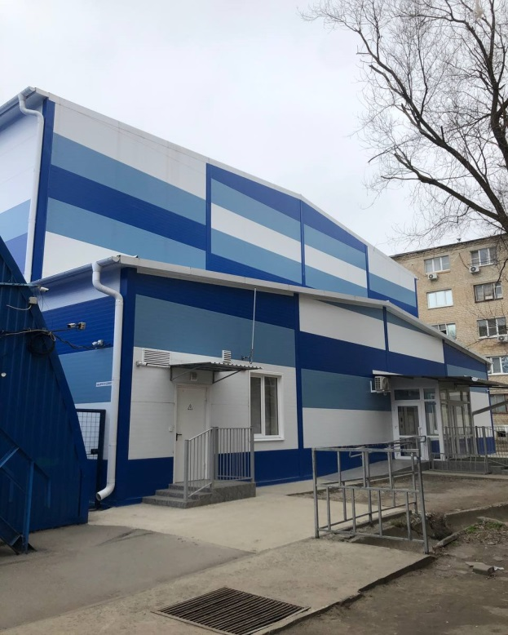 | 